**6º Ano – Atividades de matemática retirada do caderno do aluno de Matemática Vol. 2 pag. 64 e 65**

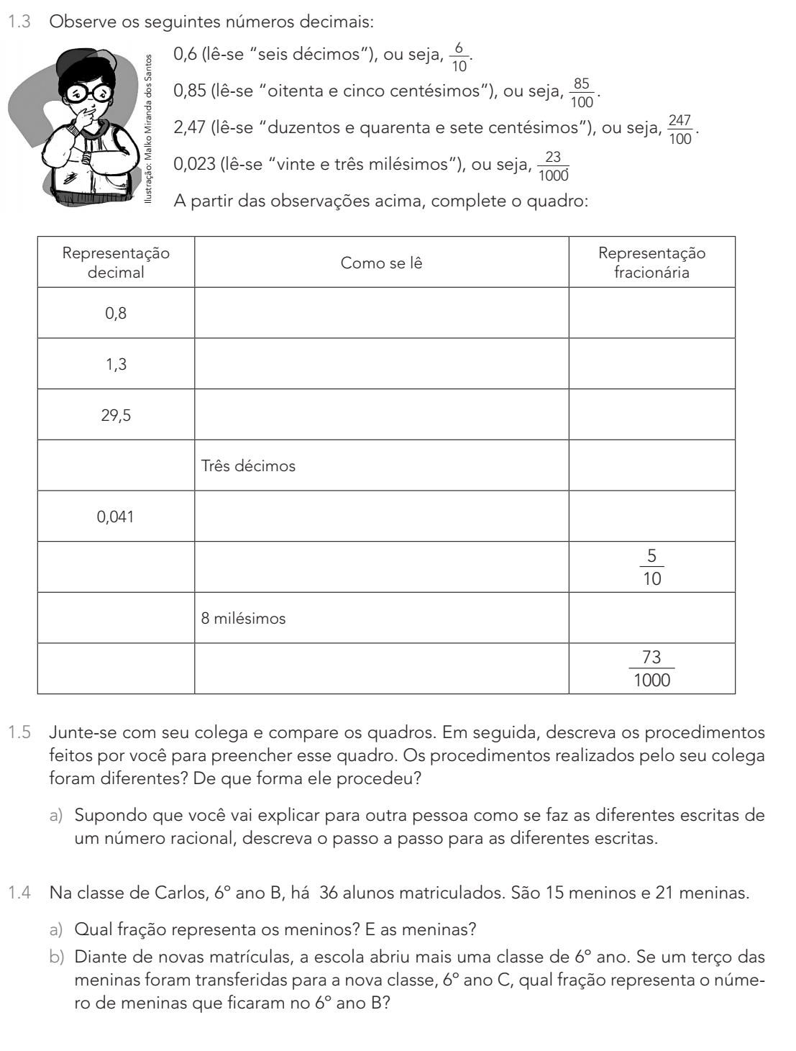

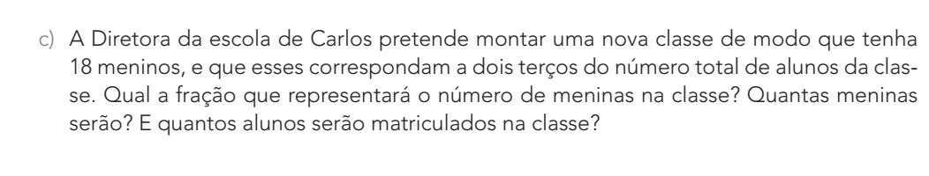

**ÂNGULOS NO COTIDIANO.**

**Assistir vídeo aula :** <https://www.youtube.com/watch?time_continue=4&v=l0jeWpWjPFk&feature=emb_logo>

ÂNGULO

Clique aqui e aprenda como medir e como classificar um ângulo!

Ângulo é a abertura formada entre duas semirretas de mesma origem. Observe:

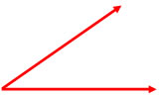

A unidade de representação do ângulo é o grau (º). Classificamos um ângulo em agudo, reto ou obtuso.

**Ângulo reto:** possui medida igual a 90º (noventa graus).  
**Ângulo agudo:** possui medida menor que 90º.  
**Ângulo obtuso:** possui medida maior que 90º.

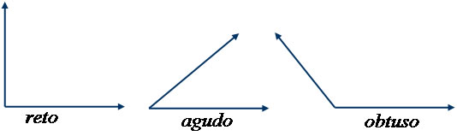

Para medirmos o valor de um ângulo utilizamos um objeto chamado de transferidor.

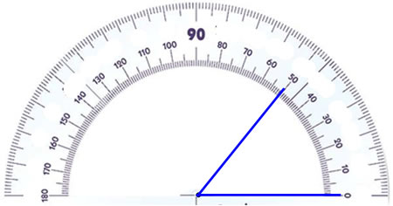

Observe que um dos lados do ângulo aponta para a medida 0º e a outra para a medida 50º, portanto o ângulo é agudo e mede 50º.

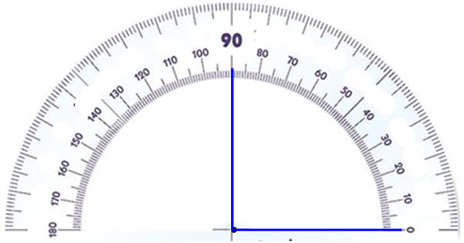

Nesse caso, um dos lados do ângulo está voltado para 0º e outro para 90º, dessa forma, o ângulo mede 90º e é denominado reto.

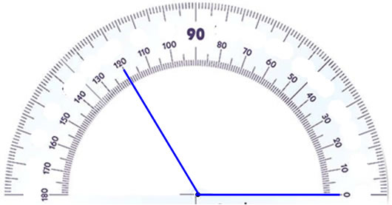

Um dos lados aponta para a medida 0º e o outro para a medida 120º, portanto, o ângulo é obtuso, medindo 120º.

Toda medição de ângulos deve ocorrer como foi demonstrado, um dos lados fica apontado para o zero e outro lado apontará para a medida da abertura do ângulo. O vértice dos ângulos, que é o local onde as semirretas se originam, deve ficar no centro da base do transferidor.

Os ângulos são medidos em graus (º)

***Atividades sobre ângulos na próxima aula:***